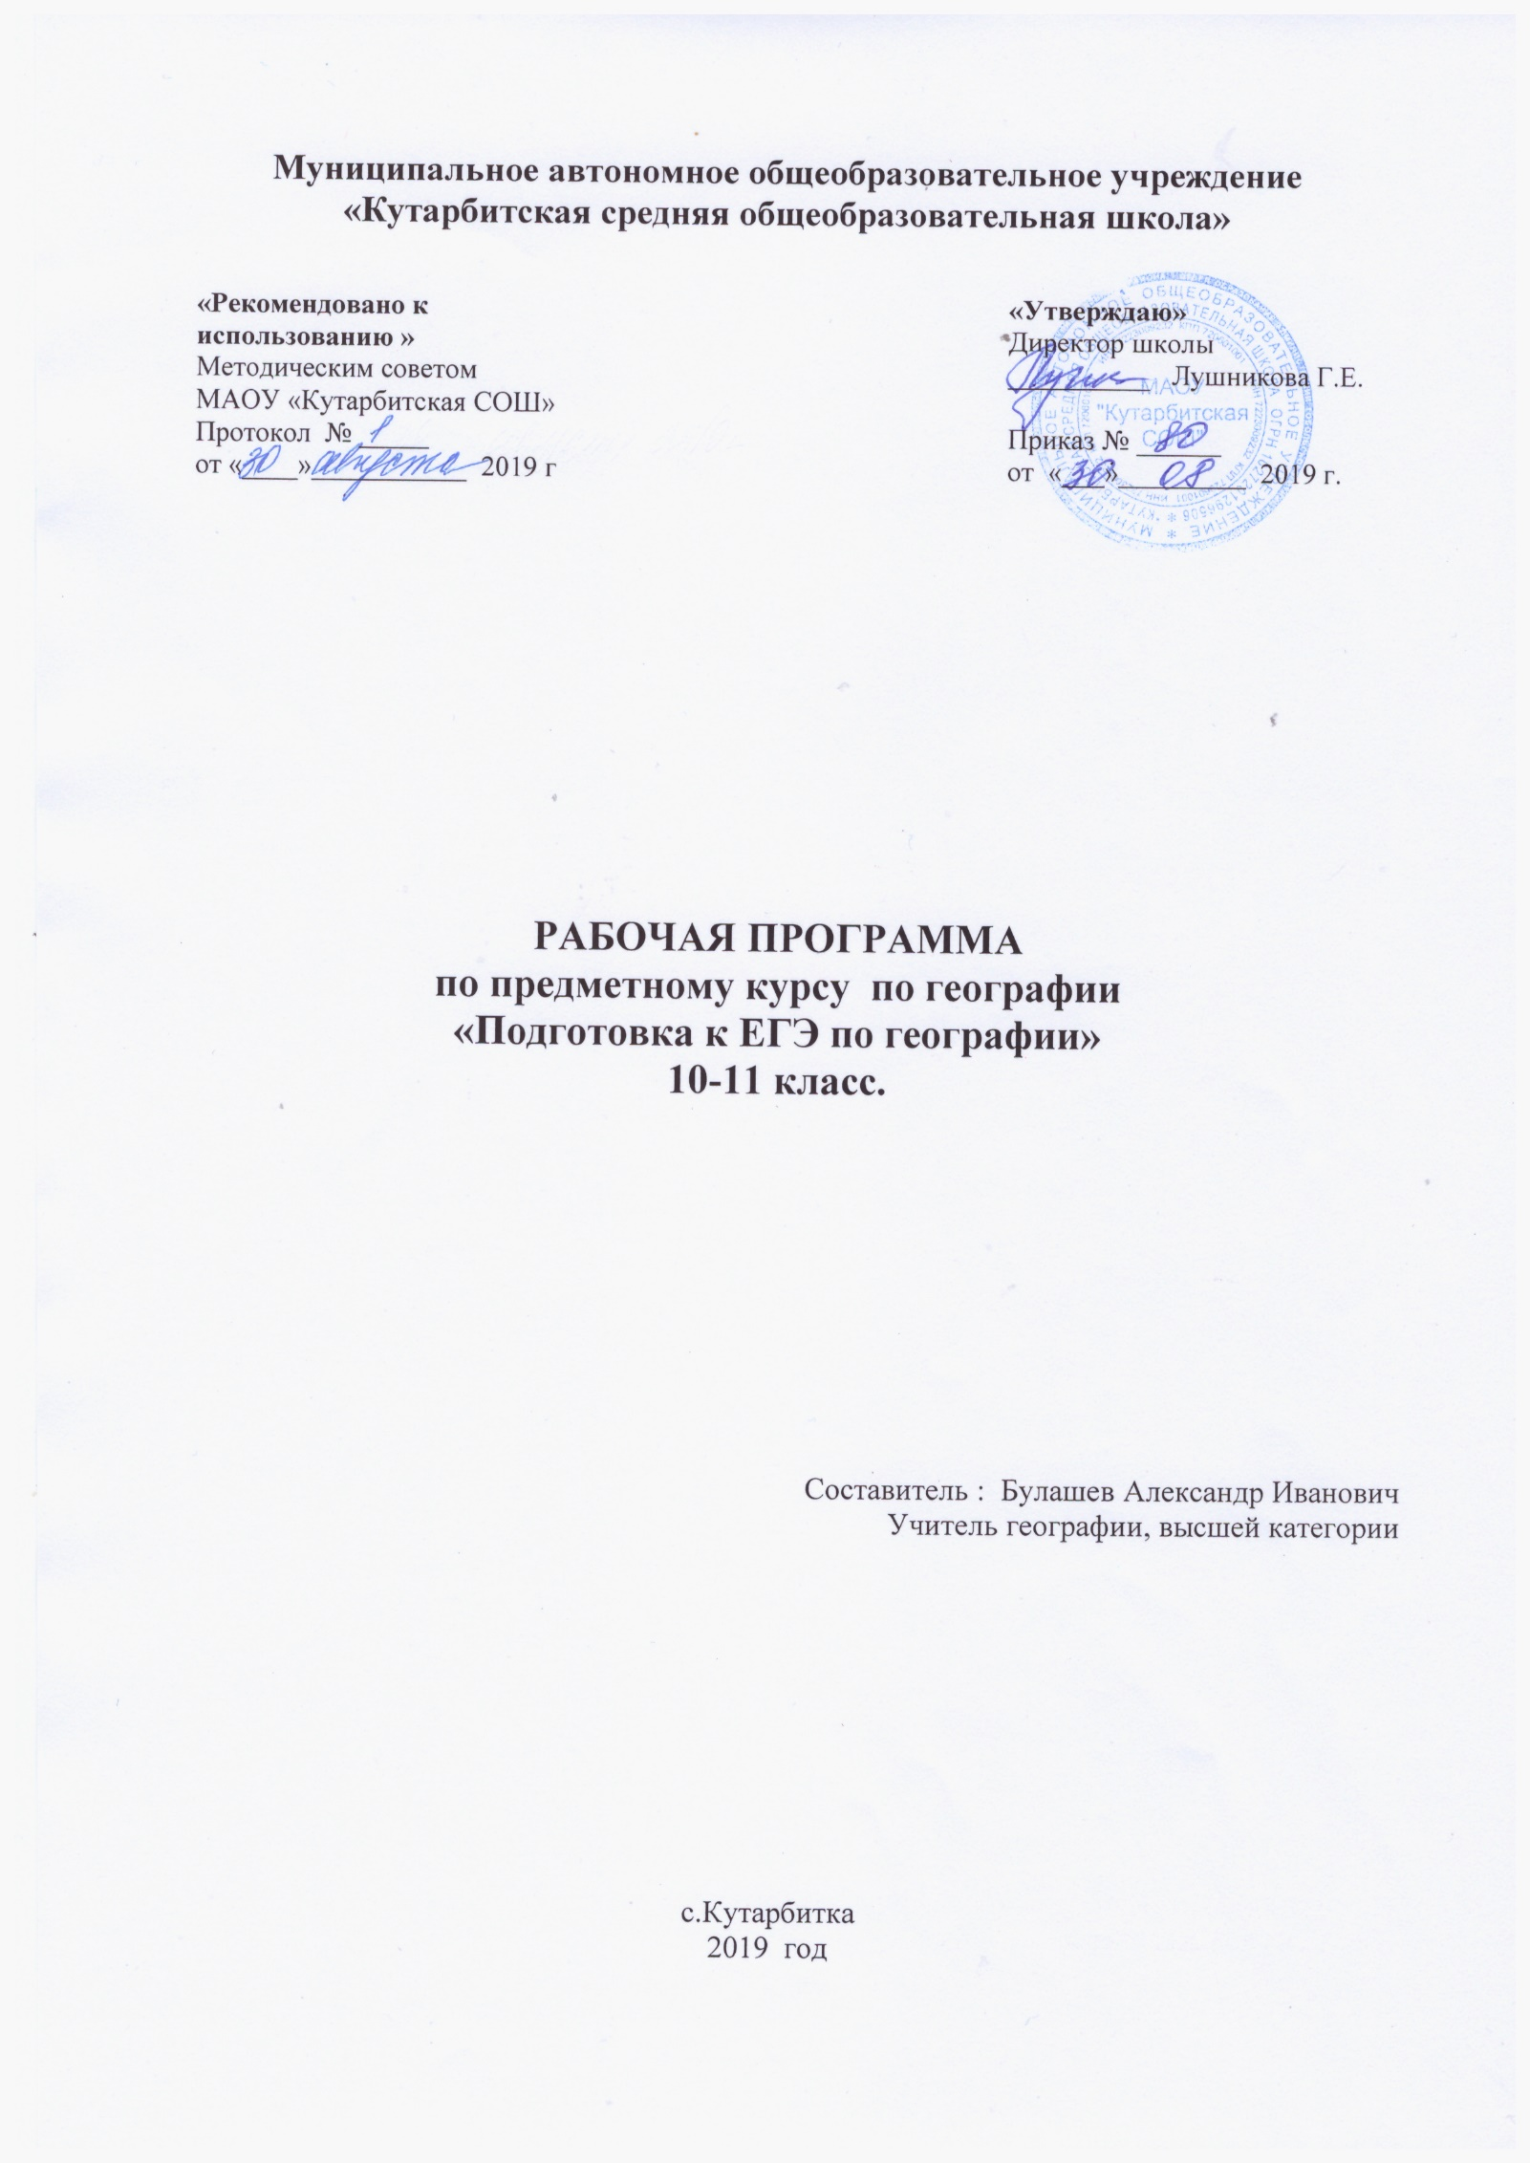
- Пояснительная записка

Рабочая программа составлена на основе следующих нормативных и информационно-методических материалов:
- Федеральный закон от 29 декабря 2012 г. № 273-ФЗ «Об образовании в РФ»
- Федеральный компонент государственного стандарта среднего (полного) общего образования на базовом уровне (приказ МОРФ от 05.03.2004 г. № 1089). (В ред. Приказа МО РФ № 506 от 07.06.2017 г.)
- Примерная программа среднего общего образования на базовом уровне по географии.

Общие цели образования по предметному курсу

Цель данной программы: повышение уровня предметной и психологической подготовки учащихся к сдаче ЕГЭ (знакомство школьников с особенностями данной формы аттестации, отработка ими навыков заполнения бланков ответов).
Программа предполагает, что основной задачей педагога, реализующего данный курс является не просто передача, трансляция имеющего опыта, накопленных знаний, но и развитие творческого потенциала личности своих учеников, развитие их умения и способности преодолевать границы известного, традиционного. Благодаря этому становится возможным выйти за пределы образовательного стандарта, для успешной реализации творческого потенциала учащихся, повышения их познавательного интереса к географии и формированию более устойчивой мотивации к изучению предмета, способствовать профессиональной ориентации учащихся.
Изучение предметного курса по географии в 10-11 классе направлено на достижение следующих основных целей:
- освоение системы географических знаний о целостном, многообразном и динамично изменяющемся мире, взаимосвязи природы, населения и хозяйства на всех территориальных уровнях, географических аспектах глобальных проблем человечества и путях их решения; методах изучения географического пространства, разнообразии его объектов и процессов;
- овладение умениями сочетать глобальный, региональный и локальный подходы для описания и анализа природных, социально-экономических и геоэкологических процессов и явлений;
- развитие познавательных интересов, интеллектуальных и творческих способностей посредством ознакомления с важнейшими географическими особенностями и проблемами мира, его регионов и крупнейших стран;
- воспитание патриотизма, толерантности, уважения к другим народам и культурам; бережного отношения к окружающей среде;
- использование в практической деятельности и повседневной жизни разнообразных географических методов, знаний и умений, а также географической информации.

Общая характеристика учебного предмета
В условиях реформирования российской системы образования, поисков объективных оценок качества образования актуализировались проблемы подготовки учащихся и успешного прохождения ими итоговой аттестации в форме Единого Государственного экзамена. В процессе освоения программы, обучающиеся смогут проверить уровень своих знаний по различным разделам школьного курса географии, а также пройдут необходимый этап подготовки к единому государственному экзамену. Программа курса сориентирована на использование в процессе подготовки пособий-тренажеров ЕГЭ, Интернет-ресурсов Демо-версий ЕГЭ, дополнительных источников информации для успешного усвоения материала.
Место предметного курса в учебном плане
Программа рассчитана на 34 часа на 2 года обучения по 17 часов , для подготовки учащихся 10,11 классов к ЕГЭ. Программа курса выстроена в логике постепенного освоения учащимися основного содержания географических знаний в соответствии с разделами кодификатора и состоит из трех разделов: введение (2 ч.), освоение основных разделов курса в соответствии с кодификатором (27 ч.), рефлексивная часть курса (5 ч.).

- Основное содержание обучения.

Введение (2 ч). Особенности процедуры проведения ЕГЭ. Нормативно-правовые и другими документами, определяющие порядок проведения ЕГЭ, бланками ЕГЭ и иными сведениями, связанными с данной процедурой. Правила заполнения бланков. Особенности экзаменационной работы по географии, структура КИМов, демонстрационные версии контрольных измерительных материалов (КИМ).

Освоение основных разделов курса (27 ч).
1. Источники географической информации:
План местности. Географическая карта. Их основные параметры и элементы.
Выдающиеся географические исследования, открытия и путешествия. Отработка основных умений: измерения по картам расстояний, направлений; определение географических координат; анализ плана местности и построение профиля местности по плану. Профессии: топограф, геодезист, землеустроитель, картограф.
2. Природа Земли и человек:
Земля как планета Солнечной системы. Географическая оболочка, основные
свойства и закономерности. Природные комплексы. Взаимосвязи географических
явлений и процессов в геосферах. Определение географических объектов и явлений
по их существенным признакам. Решение задач на поясное и местное время и задач на определение географической широты в зависимости от угла наклона солнечных лучей.
3. Население мира:
Особенности населения. Анализ демографических ситуаций. Этногеография. Определение демографических процессов и явлений по их существенным признакам. Анализ статистической и графической информации (работа со статистическими таблицами, полово-возрастными пирамидами). Определение демографических показателей по формулам. Профессии: социолог, демограф, экономист, глава МО.
4. Природопользование и экология:
Основные виды природных ресурсов. Размещение основных видов ресурсов.
Ресурсообеспеченность. Анализ геоэкологических ситуаций. Основные виды природопользования. Профессии: геолог, нефтяник, эколог.
5. Мировое хозяйство. Страноведение:
Современная политическая карта мира. Многообразие стран современного мира и их основные типы. Государственный строй, формы правления. Различия стран по уровню хозяйственного развития и природным особенностям. Особенности географического положения, природы, населения и хозяйства крупных стран мира. Определение стран по описанию. Знакомство с программной географической номенклатурой по курсу. Профессии: политолог, дипломат, экскурсовод, летчик, моряк, журналист.
6. География России: Географическое положение и границы России. Субъекты Российской Федерации. Особенности природы. Население. Народы. Хозяйство. Определение региона по его краткому описанию. Россия в современном мире. Знакомство с программной географической номенклатурой по курсу.
Рефлексивная часть курса (5 ч). Проведение репетиционного тестирования (в традиционной или компьютерной формах) и анализ его результативности.

- Требования к уровню подготовки учащихся по предмету

В результате изучения географии на базовом уровне ученик должен
знать/понимать
- основные географические понятия и термины; традиционные и новые методы географических исследований;
- особенности размещения основных видов природных ресурсов, их главные месторождения и территориальные сочетания; численность и динамику населения мира, отдельных регионов и стран, их этногеографическую специфику; различия в уровне и качестве жизни населения, основные направления миграций; проблемы современной урбанизации;
- географические аспекты отраслевой и территориальной структуры мирового хозяйства, размещения его основных отраслей; географическую специфику отдельных стран и регионов, их различия по уровню социально-экономического развития, специализации в системе международного географического разделения труда; географические аспекты глобальных проблем человечества;
- особенности современного геополитического и геоэкономического положения России, ее роль в международном географическом разделении труда;
уметь
- определять и сравнивать по разным источникам информации географические тенденции развития природных, социально-экономических и геоэкологических объектов, процессов и явлений;
- оценивать и объяснять ресурсообеспеченность отдельных стран и регионов мира, их демографическую ситуацию, уровни урбанизации и территориальной концентрации населения и производства, степень природных, антропогенных и техногенных изменений отдельных территорий;
- применять разнообразные источники географической информации для проведения наблюдений за природными, социально-экономическими и геоэкологическими объектами, процессами и явлениями, их изменениями под влиянием разнообразных факторов;
- составлять комплексную географическую характеристику регионов и стран мира; таблицы, картосхемы, диаграммы, простейшие карты, модели, отражающие географические закономерности различных явлений и процессов, их территориальные взаимодействия;
- сопоставлять географические карты различной тематики;
использовать приобретенные знания и умения в практической деятельности и повседневной жизни для:
- выявления и объяснения географических аспектов различных текущих событий и ситуаций;
- нахождения и применения географической информации, включая карты, статистические материалы, геоинформационные системы и ресурсы Интернета; правильной оценки важнейших социально-экономических событий международной жизни, геополитической и геоэкономической ситуации в России, других странах и регионах мира, тенденций их возможного развития;
- понимания географической специфики крупных регионов и стран мира в условиях глобализации, стремительного развития международного туризма и отдыха, деловых и образовательных программ, различных видов человеческого общения.
- Понимания взаимосвязи учебного предмета с особенностями профессий и профессиональной деятельности, в основе которых лежат знания по данному учебному предмету.

- Тематическое распределение количества часов

№ | Наименование разделов и тем | Кол-во часов
1.  2.  2.1  2.2  2.3  2.4  2.5  2.6  2.7  3 | 1-й год обучения  Введение  Освоение основных разделов курса  Источники географической информации  Природа Земли и человек  Население мира  Мировое хозяйство  2 –й год обучения  Природопользование и экология  Страноведение  География России  Рефлексивная часть курса  Итого: | 17 часов.  2  27(за 2 года)  4  4  3  4  10 класс-15  17 часов.  3  3  6  5  34

- Список рекомендуемой учебно-методической литературы

- Федеральный институт педагогических измерений. Единый государственный экзамен. Контрольные измерительные материалы. География., Москва, издательский центр «Вентана-Граф», 2016,2017.
- Ю.А.Моргунова, О.В.Чичерина. География. Школьный курс за 100 часов. М. Вентана-Граф, 2008. 366 с.
- Ю.А.Моргунова, О.В.Чичерина. Практикум по подготовке к ЕГЭ. География. Тренировочные задания тестовой формы с выбором ответа. Рабочая тетрадь., Москва, издательский центр «Вентана-Граф», 2008.
- Единый государственный экзамен: География: Контрольные измерительные материалы: Репетиционная сессия 1., Москва, издательский центр «Вентана-Граф», 2008.
- Единый государственный экзамен: География: Контрольные измерительные материалы: Репетиционная сессия 2., Москва, издательский центр «Вентана-Граф», 2008
- Единый государственный экзамен: География: Контрольные измерительные материалы: Репетиционная сессия 3., Москва, издательский центр «Вентана-Граф», 2008
- Единый государственный экзамен 2017: Контрольные измерительные материалы: География/ Г.П.Аксакалова, Э.М.Амбарцумова, В.В. Барабанов и др., М-во образования РФ, М. Просвещение, 2008.

